
FBIC2016上海餐饮连锁加盟及数字化管理展览会
2016 Shanghai restaurant chain and Digital managementThe exhibition

展览时间：2016年8月25日-27日
展览地点：上海新国际博览中心(龙阳路2345号)
主办单位：中国饭店协会 亚洲好食材联盟
承办单位：上海新迹展览服务有限公司
协办单位：台湾餐饮行业集团 中国厨师协会
展会简介
随着市场竞争的加剧，新的现代化的餐饮企业将会不断出现。今有中国特许经营协会、中国饭店协会，歌华展览策划服务有限公司，上海新迹展览服务有限公司等联合组织的“2016上海餐饮连锁加盟及数字化管理展览会”（以下简称“FBIC”）作为中国餐饮连锁加盟业内最大规模的展会之一，将于2016年8月25-27日在上海新国际博览中心隆重举行。在海内外广大参展商、业界人士的大力支持下，取得长足进步，成为业内公认全国连锁加盟行业规模最大，参展效果最好的行业盛会。预计有900多家企业前来参展，现场专业观众将超过50000人次。
中国特许经营协会、中国饭店协会重点打造的唯一专业餐饮连锁加盟展会，拥有6届成功办展经验和专业团队，是目前中国餐饮连锁加盟行业最大的品牌展。由中国特许经营协会、中国饭店协会主办的专业连锁展会。累计逾1800个品牌参展，逾300000创业投资精英观展，成功拓展800000种子加盟商。近6年，展会规模每届均以32%的速度增长，参展企业超过 80%餐饮连锁业态主流品牌及知名企业。展会以其独一无二的专业性、权威性、规范性赢得了公众良好口碑和积极参与。作为行业发展的引挚专业展会，组委会将在总结历届展会成功经验的基础上，充分发挥上海巨大的市场优势，整合资源，扩大宣传，精心组织各项配套活动，以高规格、高标准、高实效为起点，贴近市场、服务客商，加强企业与政府、协会、媒体、创业者之间的沟通、交流与合作，为展商开发多级市场搭建国际国内品牌推广平台。

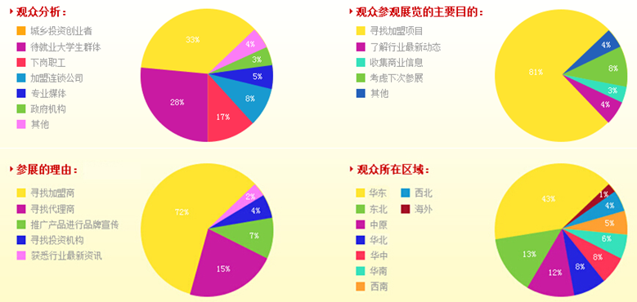

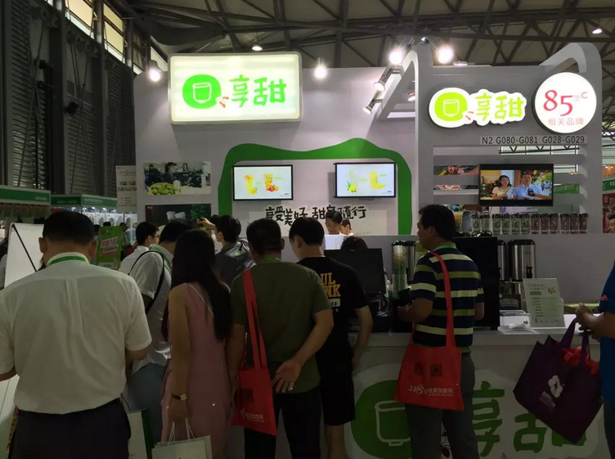
同期活动
1-2016博览会优秀企业评选
2-第七届餐饮加盟商与餐饮数字化技术
应用与市场研讨论坛
3-2016第七届国际餐饮食材展览会
4-餐饮加盟企业的020模式如何运用
5-如何重塑餐饮品牌
论坛合作单位：梅高管理咨询有限公司
大众点评网
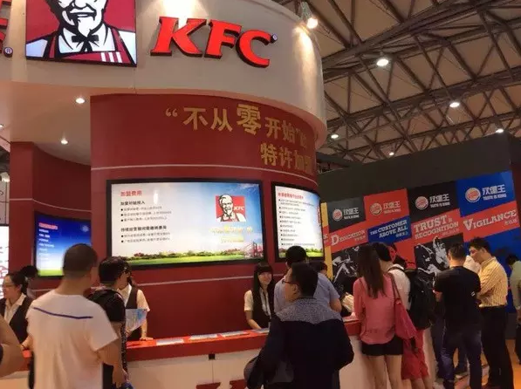
宣传媒体
商界、现代营销、地纬商机网、中国连锁杂志、中国POS机网、连锁中国、中国加盟网、渠道网、东方特许加盟网、中华投资网、铭万网、中国财富联盟、就要加盟网、959企业招商网、中国商机网、全球连锁加盟网、中国好商机栏目、中国经营报、市场信息报、京华时报、法制晚报、商界、连锁特许、销售与市场、现代营销、中外会展杂志、创业致富指南、今日财富、中国商贸、创富指南、财富商机
参展范围
◆中式餐饮：快餐、火锅、饭店等连锁餐饮企业。
◆西式餐饮：日本料理、韩国拌饭等连锁餐饮企业。
◆时尚饮品：咖啡、奶茶、茶坊、甜品、饮料、酒吧等连锁餐饮企业。
◆特色名吃：鸡排、鸭脖、各地风味美食、特色小吃、风味土特产品、清真餐饮等。
◆休闲食品：糕点、月饼、速食食品、海鲜食品等连锁餐饮企业。
◆酒店连锁：商务酒店、经济酒店、公寓酒店、观光酒店等连锁企业
◆数字化类：餐饮管理软件系统及设备、无线系统及设备、收银系统及设备、点菜系统及设备、会员系统及设备、监控系统及设备。
参展程序
1．按要求填好"参展回执表"并传真至展会主办单位。
2．参展公司需通过银行电汇展台租金的50%作为预定金（人民币）或一次性付清全款，以落实展台位置。展台租金的余额部分应不迟于2016年7月31日前汇付。
3．在确认展台后，主办单位将向参展公司寄发《参展商手册》，手册包括展馆介绍、展品运输、展台设计搭建、住宿安排、物品租用等有关信息。参展商必须按要求填好手册中的有关表格，并于截止日期前交回主办单位。
4．展位分配按"先预订交费，后落实确认"的原则。
大会宣传
1、专业会展: 本次展会是餐饮连锁行业的全国性盛会，规模宏大、档次级高、投资人聚多。
2、市场需求: 在经济迅速发展的今天，连锁行业越来越被大家认可，针对一些手拿资金想找项目的人来说是有些困难的，项目众多难以抉择，在经济危机到来唯一不受影响的餐饮业，无疑是这些投资人的首选。
3、强大的媒体宣传：会务组投入高额费用、30多家纸面媒体、40多家杂志、50家网站覆盖性宣传并积极启动各方会员支持此次展会，全方位的宣传策略确保展会成功！
4、专业观众邀请：全国首次30000张免费送票（政届10％，连锁店35％，加盟商50％，媒体5％）、5万张票提前发送，3万份邀请函邮寄、同类展会派发，会务组还将与行业内的各大网站、报纸、杂志亲密合作，对这些媒体的会员观众进行免费送票，力保投资商先行参会。
5、权威大奖颁发：会务组高薪聘请专家评审团，在所有参展企业中评出行业中最高奖项“2016年最具诚信品牌”奖，同时还将评选出“2016年度十大餐饮连锁品牌” 、“2016年最具投资潜力的餐饮企业”等奖项。
6、优越的会展环境：上海新国际博览中心，地理位置优越，交通四通八达，食宿方便，规模宏大、设备先进、功能齐全、管理科学、服务一流，馆区树木成荫，繁花似锦，湖波荡漾，与回廊亭台、碧瓦黄檐古典建筑群交相辉映，环境十分优美，是国内一流的现代化展览馆。
收费标准
内资企业 | 标展RMB13800/个 9m²（3m×3m） | 光地RMB1300/m²
外资企业 | 标展USD3800/个 9m²（3m×3m） | 光地USD380/m²
合资企业 | 标展RMB16800/个 9m²（3m×3m） | 光地RMB1600/m²
光地不含任何配制，企业自行设计装修（最少36平方米）
9㎡标准展位收费(包括：展出场地， 2.5m高壁板 一条中英文楣板、洽谈桌一张、二把椅子、220V电源插座、射灯二支、展位内满铺地毯；注：双开口展位加20%费用；)
广告项目
1．为配合展商在展览期间宣传及让客户了解展商并在会后能与之沟通联系，会务组将精心编大会会刊，会刊除向现场参观的专业人士派发外，还向行业主管部门、代理商、销售商、用户单位、研究所、协（学）会等单位寄发，企业可根据具体情况认登会刊版面。
封面 | 封底 | 扉页 | 封二 | 内 彩 页
30000元 | 20000元 | 15000元 | 12000元 | 6000元
赞助机会
为提升企业形象和品牌的知名度，彰显卓越的产品品质，组委会特提供多种战略合作宣传机会，作为战略合作单位参与本届展会，将得到更多的增值服务宣传机会。（赞助详细资料，请致电组委会索取。）
1、首席战略合作单位（仅限1家）；2、战略合作单位（仅限2家）；
3、行业特别协办单位（仅限2家）；4、协办单位（仅限4家）；
5、供应商赞助（不限）；
大会会务组
如预订“FBIC CHINA 2016”展位和了解更多信息，请通过以下联络方式。
上海新迹展览服务有限公司
地址:/Add：上海市莘砖公路漕河泾开发区34号楼901室
联系人/TO：李晨15251536020
电 话/Tel：15251536020 传真/Fax：021-51537063 邮箱/mail：330016108@qq.com

